上 海 电 力 大 学

《FPGA应用开发》实验报告



实验题目： 交通灯控制器设计
专 业：
班 级 学号
姓 名
时 间 2023-04-01

- 实验目的

- 实验任务及要求
设计要求：设计一个简单的十字路口交通灯控制器。交通灯分东西和南北两个方向，均通过数码管和指示灯指示当前的状态。设两个方向的流量相当，红灯时间 45s，绿灯时间 40s， 黄灯时间 5s。完成代码编写、软件仿真和硬件验证。

设计提示：从交通灯的工作机理来看，无论是东西方向还是南北方向，都是一个减法计数器。只不过计数时还要判断红绿灯情况，再设置计数器的模值。

表4-12 所示为一个初始状态和 4 个跳变状态。交通灯控制器工作时状态将在 4个状态间循环跳变，整个交通灯则完全按照减计数器原理进行设计。
表4-12交通灯控制器状态变换表
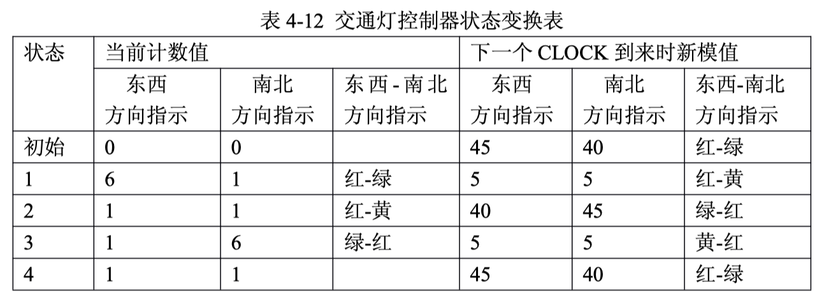
输入/输出引脚列表如表4-13 所示
表4-13交通灯控制器输入/输出引脚列表
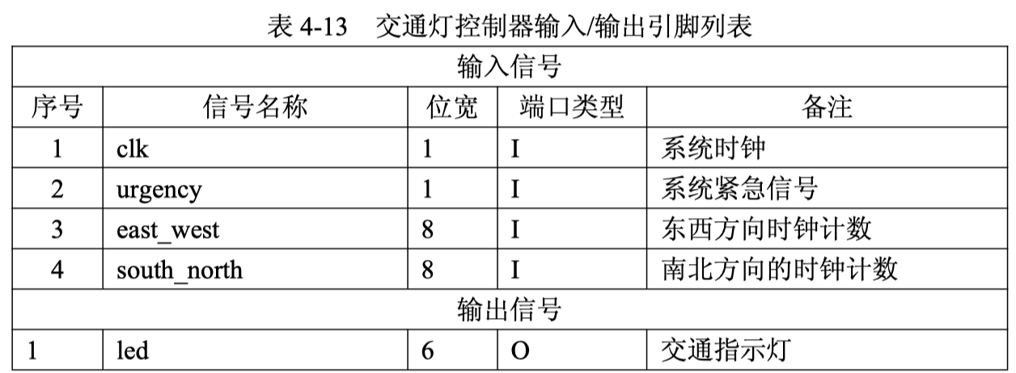
- 实验内容及步骤
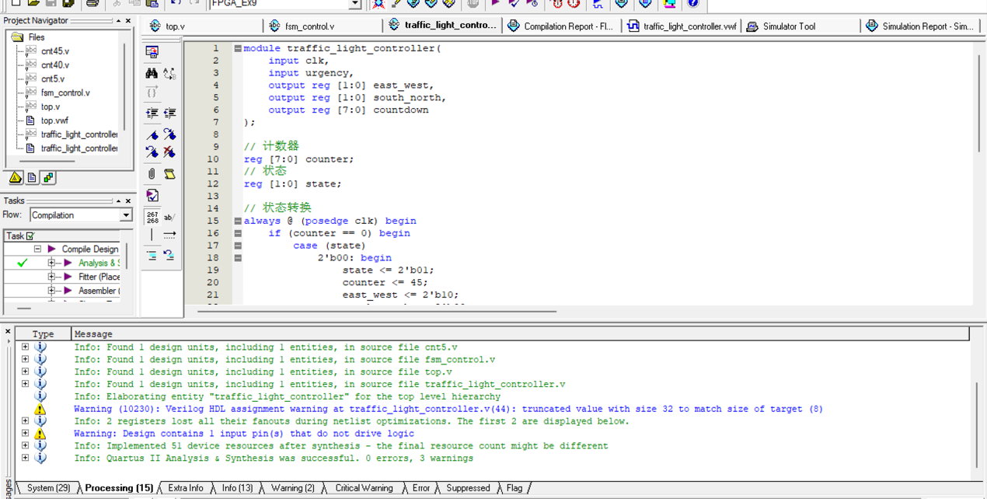
程序编译通过
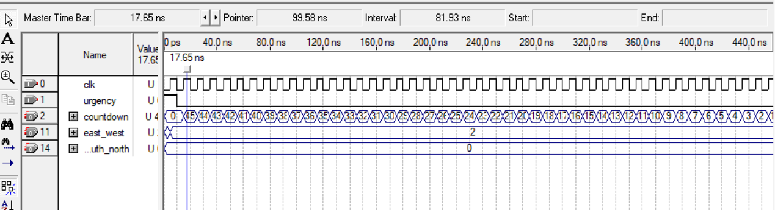
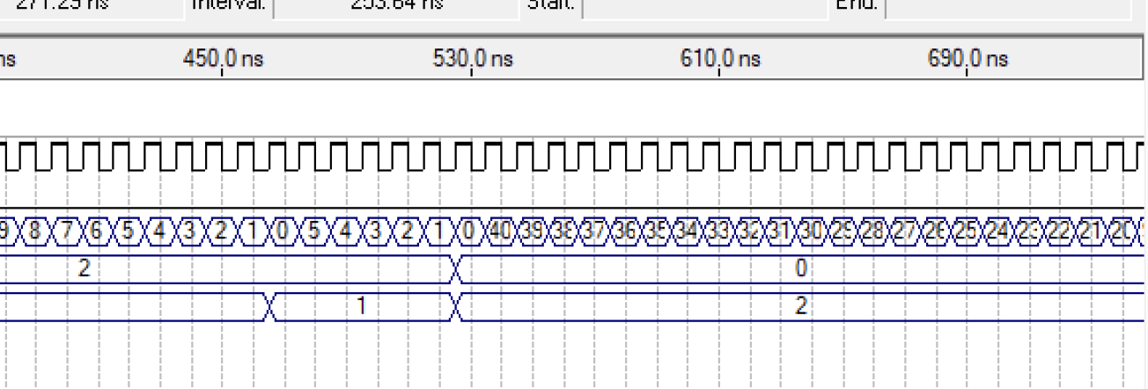
程序功能仿真
以下为完整程序代码:
module traffic_light_controller(
input clk,
input urgency,
output reg [1:0] east_west,
output reg [1:0] south_north,
output reg [7:0] countdown
);

// 计数器
reg [7:0] counter;
// 状态
reg [1:0] state;

// 状态转换
always @ (posedge clk) begin
if (counter == 0) begin
case (state)
2'b00: begin
state <= 2'b01;
counter <= 45;
east_west <= 2'b10;
south_north <= 2'b00;
end
2'b01: begin
state <= 2'b10;
counter <= 5;
east_west <= 2'b10;
south_north <= 2'b01;
end
2'b10: begin
state <= 2'b11;
counter <= 40;
east_west <= 2'b00;
south_north <= 2'b10;
end
2'b11: begin
state <= 2'b00;
counter <= 5;
east_west <= 2'b01;
south_north <= 2'b10;
end
endcase
end else begin
counter <= counter - 1;
end

// 更新倒计时输出
countdown <= counter;
end

endmodule
- 实验总结

